Essen schafft Gemeinschaft

- Ohne zu essen und zu trinken ist menschliches Leben undenkbar. Speis und Trank stärken Leib und Seele und bereichern unser Leben. Besonders angenehm ist es für Menschen, in Gemeinschaft mit den Menschen zu essen, die sie gerne um sich haben.
  - 1. Aufgabe für dich: Gestalte eine Wortcollage!
Du findest im Religionsbuch auf Seite 96 eine Wortcollage zum Essen. Gestalte deine eigene Wortcollage!
Schreib alles auf, was für dich im Zusammenhang mit Essen wichtig ist:
Was isst/trinkst du gerne?
Mit wem isst du am liebsten?
Wann isst du am Tag?
Welche Bedeutung hat Essen und Trinken für dich?.........

Du kannst deine Collage am Computer oder auch mit Zettel und Papier gestalten. Du kannst schreiben und/oder zeichnen, schau dass das Bild möglichst bunt wird.

- Das gemeinsame Essen und Trinken ist fixer Bestandteil unserer Feste. Welche Bedeutung hat das gemeinsame Mahl bei unseren Festen?

  - 2. Aufgabe für dich: Interview mit deiner Familie!
Befrage mindestens zwei Familienmitglieder:
„Welche Bedeutung hat das gemeinsame Mahl bei unseren Festen?“
Schreib Ihre Antwort mit wenigen Sätzen hier auf:

________________________________________________________________

- In den Religionen wird das gemeinsame Mahl als Bild für den Himmel verwendet, weil es den Körper stärkt, weil es Freude schenkt und Gemeinschaft fördert. Vor dem Essen wird deshalb oft Gott für das gedankt, verbunden mit der Bitte um Brot für arme Menschen.

  - 3. Aufgabe für dich: Formuliere ein Tischgebet!

Variante 1: Erstellt auf de.padelt.com ein Padelt (Digitale Pinnwand) für eure Schüler_innen. Ihr könnt euch für die kostenlose Variante registrieren, auf ein Padlet erstellen“ klicken und los geht`s.
Anleitung: https://www.youtube.com/watch?v=yIuI2j-6Aqc

Dazu die Anleitung für die Schüler_innen:
Wenn du auf den Link klickst, öffnet sich eine Internetseite. Klicke auf das + im roten Kreis, Schreib das Tischgebt auf unsere virtuelle Pinnwand, achte darauf, dass das Gebet, das du schreibst, neu auf der Pinnwand ist!

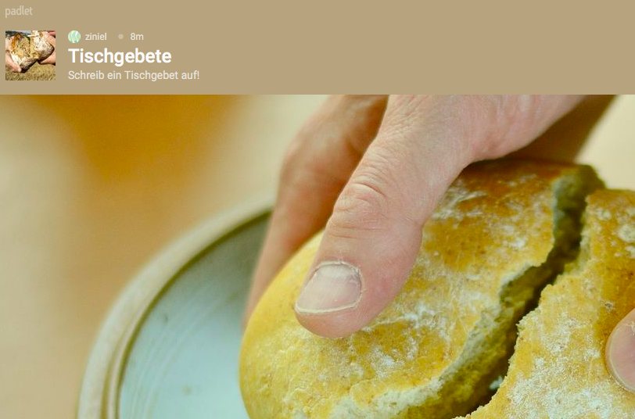

Variante 2: Wenn du die Pinnwand nicht verwenden möchtest, schreib das Gebet hier auf!

  - 4. Aufgabe für dich: Lade deine Familie ein, das Gebet bei eurem nächsten gemeinsamen Essen zu beten!

